LÍNGUA PORTUGUESA E MATEMÁTICA
SAEMI
SISTEMA DE AVALIAÇÃO EDUCACIONAL MUNICIPAL DO IPOJUCA
2014

6º ano do
Ensino Fundamental
Caderno
C0603

Nome do estudante

Data de Nascimento do estudante

Caro(a) estudante,

Você está participando do Sistema de Avaliação Educacional Municipal do Ipojuca - SAEMI. Sua participação é muito importante para sabermos como está a educação em nosso município.
- Hoje, você vai fazer atividades de Língua Portuguesa e Matemática.
- Reserve os últimos 20 minutos para transcrever suas respostas para o cartão de respostas. Cuidado e muita atenção com a ordem das questões para fazer a marcação.
- Responda com calma, procurando não deixar nenhuma questão em branco. Bom teste!

Saemi
Sistema de Avaliação Educacional Municipal do Ipojuca

SECRETARIA DE EDUCAÇÃO

LM6EF

ATENÇÃO!
Agora, você vai responder a questões de Língua Portuguesa.

Leia o texto abaixo.
5
10
Tiranossauro Rex tem a mordida mais forte de toda a história, dizem cientistas
A força da boca do dinossauro chegava a quase seis toneladas

Depois dessa descoberta, nós humanos ficamos muito aliviados de não termos vivido na época dos dinossauros. Afinal, não gostaríamos de ter nenhum ancestral abocanhado pelo Tiranossauro Rex. Pesquisadores britânicos descobriram que a mordida do bicho adulto é a mais forte de todos os tempos!
Eles usaram programas de computador para reconstituir os músculos da mandíbula do animal carnívoro que tocava o terror na Pré-História. E concluíram que o predador tem uma mordida equivalente a 75 mil Newtons, ou seja, quase seis toneladas de peso!
Para você ter uma ideia de como uma presa se sentia dentro da boca do T-rex, era como ser esmagado por dois elefantes, com a diferença de que no meio desse esmagamento, havia dentes pontudos e afiadíssimos!
Hoje, o animal que tem a mordida mais potente é o aligátor do Mississippi – ela chega a ter 965 quilos de potência. Isso equivale ao peso de um carro, mas não chega nem perto do poder do tiranossauro.
A pesquisa foi publicada na revista científica Biology Letters.
Disponível em: <http://migre.me/fzs3F>. Acesso em: 22 jul. 2013. (P050580E4_SUP)

- (P050616E4) No trecho “... a mordida do bicho adulto é a mais forte de todos os tempos!” (ℓ. 3-4), o ponto de exclamação indica
- admiração.
- alerta.
- medo.
- raiva.

- (P050578E4) No trecho “... animal carnívoro que tocava o terror na Pré-História.” (ℓ. 6), a expressão em destaque significa
- animar.
- colocar medo.
- espantar o perigo.
- vencer.

- (P050615E4) Nesse texto, qual trecho marca a ideia de tempo?
- “Depois dessa descoberta, nós humanos ficamos muito aliviados...”. (ℓ. 1)
- “Afinal, não gostaríamos de ter nenhum ancestral...”. (ℓ. 2)
- “E concluíram que o predador tem uma mordida equivalente...”. (ℓ. 6-7)
- “Para você ter uma ideia de como uma presa se sentia...”. (ℓ. 9)

5
10
Musical “Tudo por um Pop Star” em BH

Teatro em Movimento traz o espetáculo inspirado no livro de mesmo nome de Thalita Rebouças. O musical “Tudo por um Pop Star” será apresentado em BH, nos dias 11 e 12 de maio,
no Sesc Palladium.
O espetáculo, inspirado no livro homônimo de Thalita Rebouças, mostra que quem é ou já foi adolescente, sabe o que é fazer de tudo para ver sua banda ou artista preferido de perto. A peça conta a história das amigas Gabi, Ritinha e Manu, moradoras da cidade de Resende, no Rio de Janeiro, que embarcam em uma aventura para a capital do estado, para ver de pertinho o show de seus ídolos, a banda boyband Slavabody Disco Disco Boys.
O livro de Thalita Rebouças, que já vendeu mais de 1,3 milhão de exemplares, foi adaptado por ela mesmo e pelo autor Gustavo Reiz.
O Teatro em Movimento tem o objetivo de descentralizar os grandes espetáculos do Rio de Janeiro e São Paulo. [...]
Disponível em: <http://www.otempo.com.br/otempinho/roteiro/>. Acesso em: 30 abr. 2013. Fragmento. (P060017F5_SUP)

- (P060017F5) Esse texto foi escrito para
- contar uma história.
- divertir o leitor.
- divulgar um evento.
- fazer um convite.

- (P060018F5) No trecho “... para ver de pertinho o show de seus ídolos,...” (ℓ. 8), o diminutivo na palavra em destaque foi utilizado para
- apontar o número de vezes que as meninas vão aos shows.
- debochar das fãs que seguem seus ídolos.
- indicar a proximidade das meninas com os ídolos no show.
- mostrar o carinho das fãs com o seu ídolo.

Leia o texto abaixo.
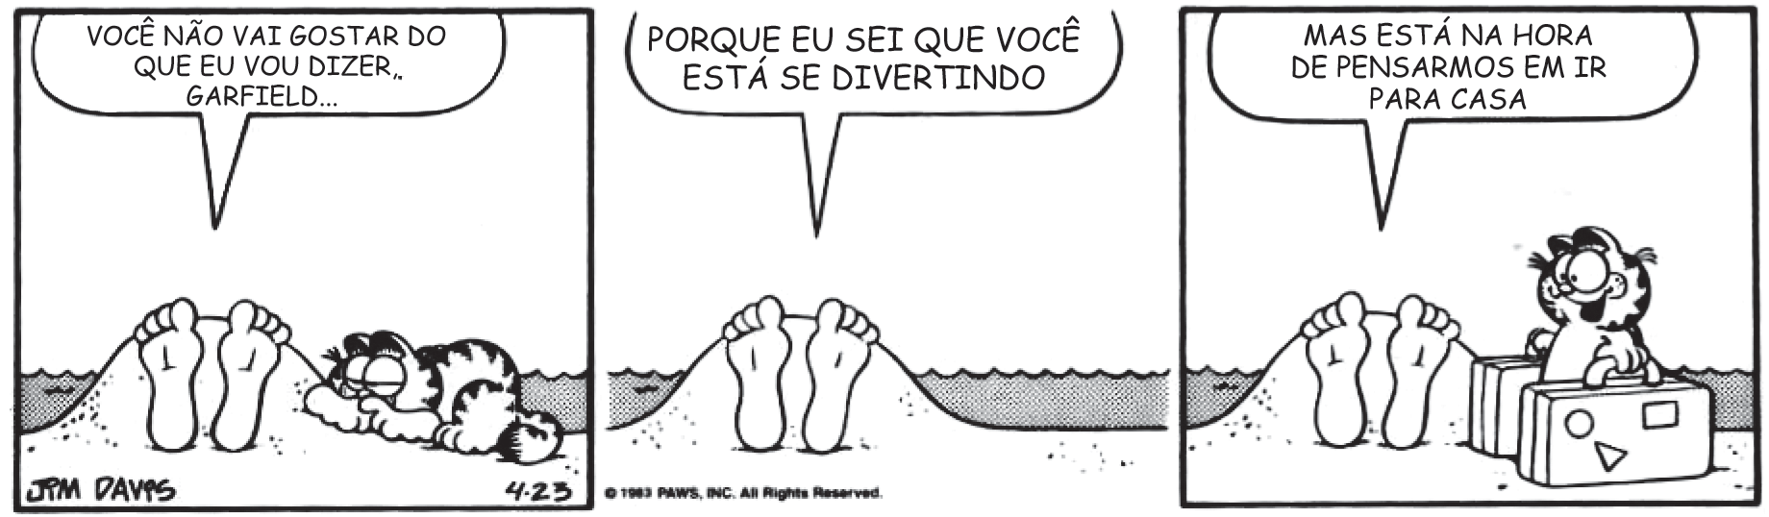
DAVIS, Jim. Garﬁeld – um gato em apuros. Porto Alegre: L&PM, 2012. p. 25. (P060023F5_SUP)

- (P060023F5) De acordo com esse texto, o gato quer
- brincar.
- dormir.
- ficar sozinho.
- ir embora.

Golfinho salva-vidas

Parece estranho, mas é real. Na Itália, um garoto de 14 anos foi salvo por um golfinho quando caiu de um barco no sul do país. Com a ajuda de seu focinho, Filipo, como o dócil animal foi batizado, levou o menino, que não sabia nadar, até a embarcação de onde caiu. Então, o pai do garoto pôde retirá-lo da água são e salvo. Realmente, o mundo animal é surpreendente!
Disponível em: <http://migre.me/guDxT>. Acesso em: 1 nov. 2013. Fragmento. (P060024F5_SUP)

- (P060024F5) Qual trecho desse texto apresenta uma opinião sobre o fato de o golfinho ter salvado o garoto?
- “Parece estranho, mas é real.”.
- “... um garoto de 14 anos foi salvo por um golfinho...”.
- “... o menino que não sabia nadar,...”.
- “Então, o pai do garoto pôde retirá-lo da água são e salvo.”.

Leia o texto abaixo.
5
10
Crianças criam tornados e levantam peso de cem quilos no museu Catavento

Um dia é pouco para brincar de ciência no museu interativo Catavento, que fica no antigo Palácio das Indústrias, no centro da cidade de São Paulo.
As engenhocas das quatro seções do espaço servem para arrepiar os cabelos, entrar em imensas bolhas de sabão – redondas, quadradas e triangulares –, ou ouvir o canto dos pássaros brasileiros e o som de vários outros animais.
A última novidade é a instalação “Relevo Revelado pelas Cores”, que funciona com um sensor em 3D, uma caixa de areia e um computador que representa a altura dos terrenos com as cores do arco-íris.
Quando a areia se movimenta, forma vários tipos de relevo. Ao colocar a mão na altura onde ficam as nuvens, por exemplo, é possível provocar uma chuva virtual que forma lagos e bacias hidrográficas.
Quer ouvir o som da rotação das estrelas? É só ir ao espaço Universo e apertar um botão. Você também pode se sentar em um pufe no salão de astronomia e observar no teto o desenho de constelações nesse céu de mentirinha. [...]
Disponível em: <http://www1.folha.uol.com.br/folhinha/2013/08/1327624-criancas-criam-tornados-e-levantam-peso-de-100-quilos-no-
museu-catavento.shtml>. Acesso em: 23 ago. 2013. Fragmento. (P060009F5_SUP)

- (P060009F5) Qual é o assunto desse texto?
- As atrações do museu Catavento.
- As descobertas do universo.
- O centro da cidade de São Paulo.
- O desenho das constelações.

- (P060041F5) Esse texto é
- um anúncio.
- um diário.
- uma entrevista.
- uma reportagem.

“A Dama e o Vagabundo” (1955), “Branca de Neve” (1937) e outros clássicos vão voltar às telas de cinema em São Paulo.
O projeto Hoje é Dia de Cinema convida crianças a assistirem a sessões gratuitas com as animações, sempre aos domingos [...].
A primeira exibição acontece neste domingo, às 11h, com “A Dama e o Vagabundo”. Depois, é a vez de “Peter Pan”, “A Branca de Neve” e “O Corcunda de Notre Dame”.
Disponível em: <http://www1.folha.uol.com.br/folhinha/2013/08/1320974-classicos-antigos-da-disney-sao-exibidos-gratuitamente-em-
cinema.shtml>. Acesso em: 6 ago. 2013. Fragmento. (P060010F5_SUP)

- (P060010F5) Esse texto serve para
- contar uma história.
- dar uma informação.
- descrever um filme.
- fazer um convite.

- (P060042F5) O trecho que apresenta a informação principal desse texto é
  - “... vão voltar às telas de cinema em São Paulo.”.
  - “O projeto Hoje é Dia de Cinema convida crianças a assistirem a sessões gratuitas...”.
  - “A primeira exibição acontece neste domingo,...”.
  - “... é a vez de ‘Peter Pan’, ‘A Branca de Neve’ e ‘O corcunda de Notre Dame’”.

ATENÇÃO!
Agora, você vai responder a questões de Matemática.

- (M041502E4) Observe abaixo os preços de uma mesma barraca para acampamento que Rafael encontrou em duas lojas de produtos esportivos.

Loja 1

R$ 269,90

Loja 2

R$ 165,90

Qual é a diferença entre os preços dessas barracas? A) R$ 104,00
B) R$ 165,90
C) R$ 269,90
D) R$ 435,80

- (M041322E4) Diego ganhou um prêmio de dois mil quatrocentos e vinte e dois reais. Quantos reais Diego ganhou de prêmio?
A) 2 022
B) 2 242
C) 2 400
D) 2 422

- (M031965E4) Observe abaixo as 4 saias e 3 blusas que Sabrina deseja combinar de maneiras diferentes.
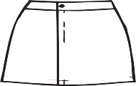

Quantas combinações diferentes Sabrina poderá fazer para usar essas saias com essas blusas?

- (M031986E4) Observe abaixo a quantidade de moedas que Bárbara tinha.

Ela trocou essas moedas por uma nota.
Qual foi a nota que Bárbara recebeu nessa troca?
A) B)

C) D)

- (M041345E4) Observe a conta abaixo.
45 x 10

Qual é o resultado dessa conta?
- 45
- 55 C) 405 D) 450

- (M041309E4) A reta numérica abaixo está dividida em partes iguais.
90
94 96

Nessa reta numérica o símbolo representa qual número?

- (M041312E4) Lucas está fazendo uma reforma em sua casa e comprou 400 unidades de piso. Quantas centenas de piso Lucas comprou?
- 4
- 40 C) 400
D) 4 000

- (M060592E4) Observe abaixo a casa que Joaquim desenhou utilizando 4 quadriláteros.

O quadrilátero que ele utilizou para fazer o telhado dessa casa foi o
- losango.
- quadrado.
- retângulo.
- trapézio.

- (M041332E4) Observe a conta abaixo.
565 + 25

Qual é o resultado dessa conta? A) 540
B) 590
C) 5 810
D) 5 910

- (M051421E4) Observe os desenhos na malha quadriculada abaixo.

M

N

O

P

1 2 3 4

Nessa malha, as letras representam as linhas e os números, as colunas.
De acordo com essa malha, qual é o desenho localizado na linha N e na coluna 4? A)

B)

C)

D)

- (M041469E4) Observe no quadro abaixo o tempo médio de vida de alguns animais.

ANIMAL | TEMPO MÉDIO DE VIDA
Cavalo | 32 anos
Tigre | 28 anos
Leão | 25 anos
Coruja | 24 anos
Cachorro | 18 anos
Coelho | 12 anos

De acordo com esse quadro, qual animal tem 28 anos de tempo médio de vida?
- Cachorro.
- Coruja.
- Leão.
- Tigre.

ATENÇÃO!
Agora, você vai responder a questões de Língua Portuguesa.

Leia o texto abaixo.
5
10
15
A lebre e a tartaruga

Um dia uma tartaruga começou a contar vantagem dizendo que corria muito depressa, que a lebre era muito mole e, enquanto falava, a tartaruga ria e ria da lebre. Mas a lebre ficou mesmo impressionada foi quando a tartaruga resolveu apostar uma corrida com ela.
“Deve ser só de brincadeira!”, pensou a lebre.
A raposa era o juiz e recebia as apostas. A corrida começou e, na mesma hora, claro, a lebre passou à frente da tartaruga. O dia estava quente, por isso lá pelo meio do caminho a lebre teve a ideia de brincar um pouco. Depois de brincar, resolveu tirar uma soneca à sombra fresquinha de uma árvore.
“Se por acaso a tartaruga me passar, é só correr um pouco e fico na frente de novo”,
pensou.
A lebre achava que não ia perder aquela corrida de jeito nenhum. Enquanto isso, lá vinha a tartaruga com seu jeitão, arrastando os pés, sempre na mesma velocidade, sem descansar nem uma vez, só pensando na chegada. Ora, a lebre dormiu tanto que esqueceu de prestar atenção na tartaruga. Quando ela acordou, cadê a tartaruga? Bem que a lebre se levantou e saiu zunindo, mas nem adiantava! De longe ela viu a tartaruga esperando por ela na linha de chegada.
Moral: Não devemos menosprezar a capacidade dos outros.
Disponível em: <http://portaldoprofessor.mec.gov.br/fichaTecnicaAula.html?aula=24259>. Acesso em: 10 fev. 2013. (P070064F5_SUP)

- (P070068F5) De acordo com esse texto, a tartaruga venceu porque
- a lebre dormiu muito.
- a raposa era o juiz.
- desafiou a lebre.
- era mais rápida.

- (P070069F5) No trecho “‘Se por acaso a tartaruga me passar, é só correr um pouco e fico na frente de
novo’, pensou.” (ℓ. 9-10) , as aspas foram usadas para
- destacar um comentário do narrador do texto.
- indicar o uso de uma expressão inventada.
- introduzir o pensamento de uma personagem.
- marcar uma frase importante do texto.

Leia o texto abaixo.
Os peixinhos

No maternal, uma menininha chega correndo e diz à professora:
“Professora corra que a Pati está olhando os peixinhos lá no tanque do parque!” Diz a professora:
“Tudo bem Clarinha, olhar peixinhos não tem problema algum...” Esclarece Clarinha:
“Acho melhor a senhora ir logo, é que ela está debaixo da água, junto com eles...”
Disponível em: <http://sitededicas.ne10.uol.com.br/humor_piadas5a.htm>. Acesso em: 2 fev. 2013. (P050625E4_SUP)

- (P050625E4) Esse texto é engraçado porque
- a professora acha normal observar os peixes.
- a professora dá aula no maternal.
- Clarinha pede ajuda à professora.
- Pati está observando os peixes debaixo d’água.

5
10
O pardal que queria ser águia
“Minhocas! Eca! Isso é comida para bebês!”, Tuco, o pequeno pardal, nunca deixa de irritar seus amigos. Um dia, ele vai visitar sua mãe e diz: “Eu, mais tarde, vou me tornar uma águia dourada!”, “Mas, querido, mais tarde você vai continuar sendo o que já é: um pequeno pardal” – explica-lhe a mãe. “Não, eu vou ser uma ave de rapina poderosa! Você vai ver! Além do mais, hoje à noite no jantar, vou comer um carneiro que eu mesmo vou pegar.” Ele voa sobre o campo próximo e começa a pairar sobre um rebanho de ovelhas. Vê uma bem gorda e crava suas unhas nas costas dela. “Quem está aí nas minhas costas?” – pergunta a ovelha. “Sou eu, o Tuco! Você está presa! Eu capturei você!” – disse com sua voz baixinha. “Quem é você? Eu não consigo nem vê-lo” – perguntou a ovelha, se divertindo. “Você é minha prisioneira agora!” – diz Tuco. Mas, de repente, ele escorrega e cai entre as pernas da ovelha. Ela inclina-se até ele: “Oh, oh! Vejam só, uma águia dourada!” E ela pega o pequeno pardal entre os dentes e o carrega de volta para sua mãe, dizendo: “Estou trazendo de volta a sua terrível águia.”. Ele nem consegue olhar para a mãe. Essa foi a primeira e única aventura de Tuco, a águia dourada!
MURAT. D’Annie. 365 histórias – uma para cada dia do ano! Tradução de Martim G. Wollstein. Blumenau: Blu editora, 2010. p. 157. (P060025F5_SUP)

- (P060025F5) O que fez com que essa história acontecesse?
- Tuco caçar um carneiro.
- Tuco irritar os seus amigos.
- Tuco querer ser uma águia.
- Tuco visitar sua mãe.

- (P060026F5) No trecho “‘Você é minha prisioneira agora!’” (ℓ. 10), a palavra destacada indica ideia de
- causa.
- lugar.
- modo.
- tempo.

- (P060027F5) No trecho “‘Estou trazendo de volta a sua terrível águia.’” (ℓ. 12-13), a expressão em
destaque indica
- admiração.
- deboche.
- irritação.
- medo.

- (P060028F5) No trecho “‘Isso é comida...’” (ℓ. 1) O termo em destaque está no lugar de
- minhocas.
- bebês.
- pequeno pardal.
- águia dourada.

- (P060038F5) No trecho “‘Eu não consigo nem vê-lo’ – perguntou a ovelha, se divertindo.” (ℓ. 9), o travessão foi utilizado para
- destacar a opinião do autor.
- indicar a fala de uma personagem.
- iniciar um parágrafo do texto.
- marcar um comentário do narrador.

- (P060039F5) De acordo com esse texto, ao pegar o pardal entre os dentes, a ovelha queria
- assustar o pequeno pardal.
- comer o pardal.
- devolver o pardal à sua mãe.
- prender o pardal.

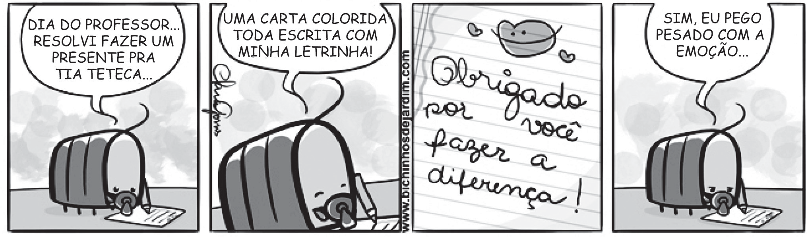
Disponível em: <http://bichinhosdejardim.com/aos-mestres-com-carinho/>. Acesso em: 17 jul. 2013 (P060029F5_SUP)

- (P060029F5) No trecho “Sim, eu pego pesado com a emoção...”, a expressão em destaque é exemplo de linguagem utilizada
- em uma outra região.
- em jornais e revistas.
- em conversas de amigos.
- em livros de Ciências.

- (P060043F5) No trecho “... toda escrita com minha letrinha!”, o diminutivo no termo em destaque
demonstra que o personagem foi
- carinhoso.
- respeitador.
- simpático.
- vaidoso.

ATENÇÃO!
Agora, você vai responder a questões de Matemática.

- (M041446E4) Bianca desafiou os amigos a escreverem o número seiscentos e cinquenta e sete. Observe abaixo os números que eles escreveram nos cartazes.

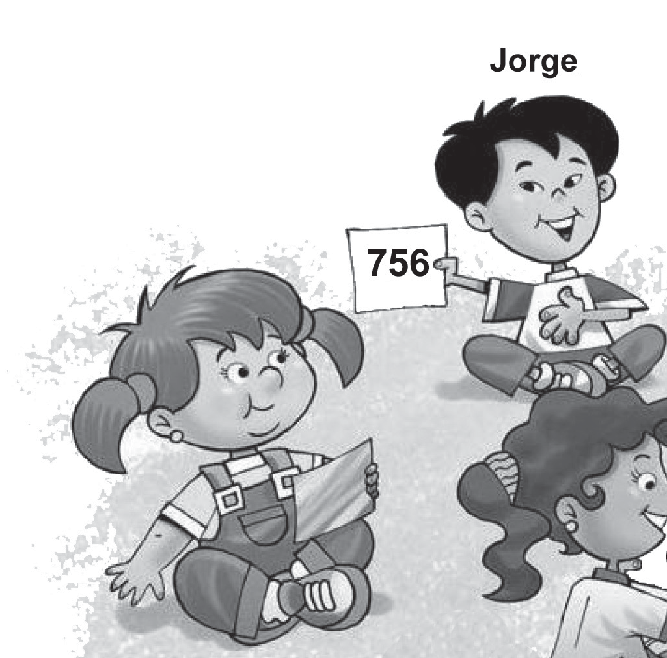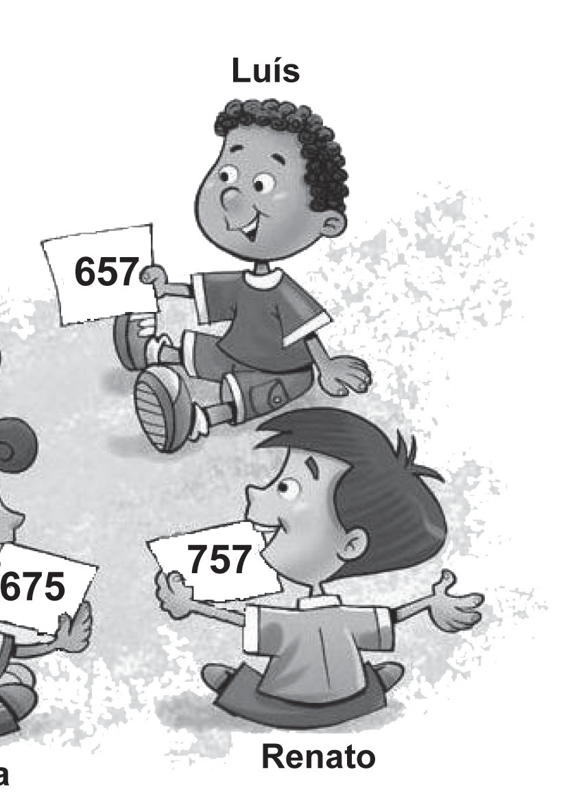
Disponível em: <http://ilustracartoon.blogspot.com.br/>. Acesso em: 21 dez. 2013. Adaptado para fins didáticos.

Apenas uma dessas crianças escreveu esse número corretamente. Qual foi essa criança?
- Camila.
- Jorge.
- Luís.
- Renato.

- (M041473E4) Marcos levou uma garrafa de refrigerante de 2 litros para uma festa.
Essa quantidade de refrigerante corresponde a
- 2 mL
- 20 mL
- 200 mL
- 2 000 mL

- (M041334E4) Observe a conta abaixo.
963
– 345

Qual é o resultado dessa conta? A) 618
B) 622
C) 628
D) 718

BL04M06

- (M041342E4) Observe a conta abaixo.
84 ÷ 4

Qual é o resultado dessa conta?
- 12
- 21
- 80
- 88

- (M041498E4) Observe abaixo o desenho feito por uma aluna enquanto brincava com peças geométricas.
4
1
3
2

Qual dessas peças utilizadas por essa aluna é um pentágono?
- Peça 1.
- Peça 2.
- Peça 3.
- Peça 4.

- (M041476E4) Observe a reta numérica abaixo. Essa reta está dividida em segmentos de mesma medida.

Q R S T
120

145

O ponto S representa qual número nessa reta? A) 123
B) 135
C) 143
D) 147

- (M041319E4) Observe no quadro abaixo a decomposição de um número.
4 x 1 000 + 9 x 100 + 2 x 10 + 4

Essa decomposição corresponde a qual número? A) 494
B) 924
C) 4 914
D) 4 924

- (M041470E4) Durante um mês Renato trabalha 4 semanas. Quantos dias ele trabalha por mês?
- 31
- 30
- 28
- 21

BL04M06

- (M040173BH) João comprou um ingresso no valor de R$ 15,00 para ir ao teatro. Ele pagou esse ingresso com uma nota de R$ 50,00.
Quanto ele recebeu de troco por essa compra? A) R$ 25,00
B) R$ 35,00
C) R$ 45,00
D) R$ 65,00

- (M041367E4) O gráfico abaixo mostra a preferência de algumas crianças por determinados gêneros de filme.

75

70
65
60
55
50
45
Quantidade
40
35
30
25
20
15
10
5
0
Ação Comédia Animação Terror
Filmes

De acordo com esse gráfico, quantas crianças preferem filmes de ação?
  - 70
  - 45
  - 35
  - 10

- (M051415E4) O relógio abaixo está marcando o horário em que Gustavo saiu para brincar com seus amigos.

Qual foi o horário em que Gustavo saiu para brincar com seus amigos?
  - 09h11min
  - 09h55min
  - 11h09min
  - 11h45min

BL04M06

